COMPONENTE CURRICULAR: | Comunicação de Dados
NOME COMPLETO DO ALUNO: | Murillo Ressineti Silva
RA: | 10732430

Parte 1 – Diagrama da Rede
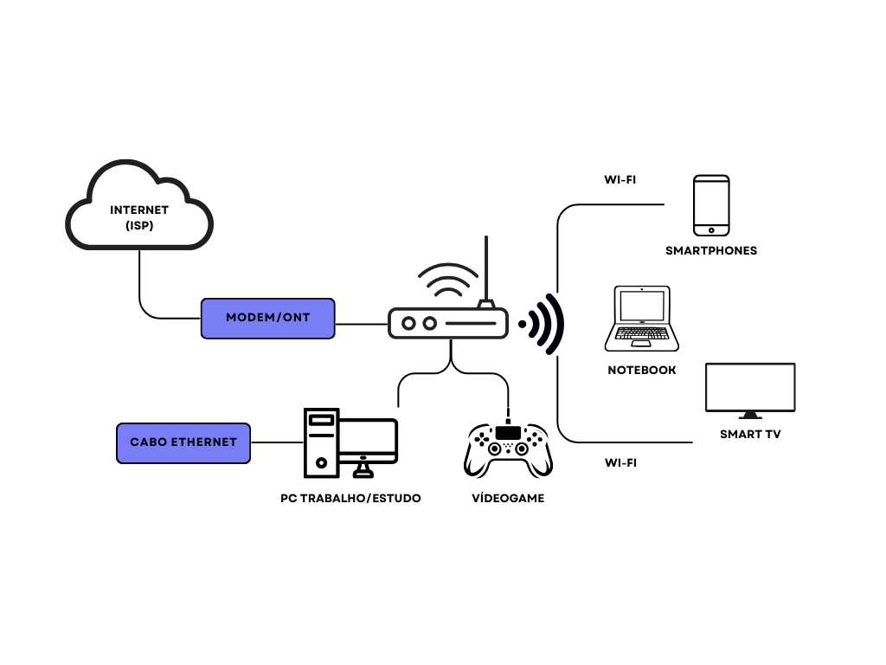

Parte 2 – Detalhamento das Tecnologias
1. Tecnologia da rede de acesso
A conexão com o provedor de serviços de Internet (ISP) — no meu caso a Egtech Telecom — é realizada através da tecnologia FTTH (Fiber to the Home). O sinal de internet chega via fibra ótica diretamente até o interior da residência, terminando em um equipamento ONT (Optical Network Terminal), que converte os sinais luminosos em sinais elétricos para a rede local.
2. Meios físicos utilizados e justificativa
Na minha rede doméstica, utilizo dois meios principais:
- Cabo de Par Trançado (UTP Cat6): Utilizado para a conexão do meu computador principal de desenvolvimento e do console de videogame.
  - Justificativa: Escolhi o cabeamento para esses dispositivos visando a estabilidade de banda e a baixa latência (ping), fatores cruciais para o upload de repositórios, chamadas de vídeo e jogos online, além de evitar interferências eletromagnéticas comuns em redes sem fio.
- Ondas de Rádio (Wi-Fi 5 - 802.11ac): Utilizado para dispositivos móveis (celulares e tablets), Smart TV e automação residencial.
  - Justificativa: A escolha se deve à conveniência e mobilidade. Como esses dispositivos não exigem o tráfego máximo constante e mudam de posição frequentemente, o meio não guiado é o mais adequado.
3. Endereço IP e Máscara de Sub-rede
A rede local opera no espaço de endereçamento privado da classe C.
- Endereço IPv4 do Gateway: 192.168.0.1
- Máscara de Sub-rede: 255.255.255.0
4. Configuração dos endereços (DHCP vs Estático)
Todos os dispositivos da minha rede estão configurados para obter o endereçamento de forma automática via DHCP (Dynamic Host Configuration Protocol).
- Justificativa: Optei por manter a configuração automática para simplificar a administração da rede. O roteador atua como servidor DHCP, atribuindo dinamicamente um endereço IP disponível, a máscara de sub-rede, o gateway padrão e os servidores DNS sempre que um dispositivo se conecta, evitando conflitos de IP e dispensando a necessidade de configuração manual em cada aparelho.

